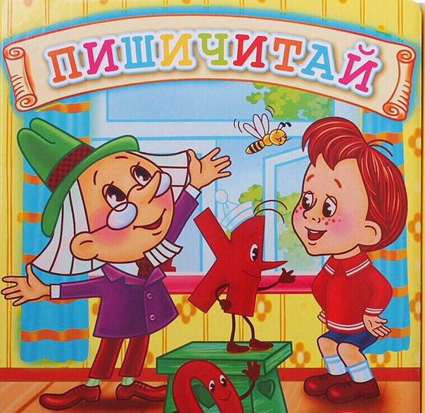

«Путешествие в страну

«Пиши-Читай»».

Составила: Агапченко Валентина

Алексеевна, воспитатель

Красноярск, 2019г

Актуальность

Проблема подготовки детей к обучению грамоте в последнее время не только не теряет своей актуальности, но приобретает ещё большую остроту в связи с изменениями психологических и социальных условий, в которых находится как ребёнок, так и воспитывающий его взрослый.

Овладение грамотой - это усвоение определенной системы знаний, где выделяются основополагающие средства языка. Речь ребенка в целом понятна и не вызывает у него трудностей в общении. В дошкольном возрасте, пока к ней не предъявляются особые требования, небольшие отклонения не беспокоят родителей и воспитателей. Но дело резко меняется с началом школьного обучения.

Предмет, который в школе именуется «русский язык», часто называется детьми в числе самых нелюбимых. Возможно, это связано с тем, что учебный материал требует довольно высокого развития. Язык присутствует в опыте детей в целостном виде, и к моменту, когда он становится предметом изучения в школе, у многих еще не сформировалась потребность расчленить его на составляющие между этими элементами, а именно этого требует программа.

Уже на первых порах обучения чтению и письму такие дети испытывают значительные затруднения, пишут с ошибками, и как результат плохие оценки, негативное отношение к школе, отклонение в поведении, повышенная утомляемость и невроз. Этого можно избежать целенаправленной работой по подготовке детей

Мотивация к обучению в школе не может возникнуть у детей старшего дошкольного возраста сама по себе. Эффективность формирования мотивации к обучению у ребенка подготовительной к школе группы полностью зависит от правильной организации образовательного процесса. Занятия для данного возраста должны быть приближены к школьным. Они должны носить учебно-тренирующий характер. Но при этом существенно отличаться по форме организации. Главным на этих занятиях должно стать игровое дидактическое упражнение. Использование данной методической разработки на занятиях с детьми не только стимулирует обучение, но и способствует его успешности, содействует профилактике нарушений чтения. Применение его на практике, показывают положительную динамику.

**Целью** является формирование у детей речевых навыков и умений владения речью как средством общения и культуры; обогащение активного словаря; развитие звуковой и интонационной культуры речи, фонематического слуха; формирование звуковой аналитико-синтетической активности как предпосылки обучения грамоте через решение следующих **задач:**

1. Учить буквы и звуки, их различия между собой;
2. Учить выделять последовательность звуков в простых словах.
3. Учить составлять слова из слогов;
4. Учить детей делить двусложные и трехсложные слова с открытыми слогами на части;
5. Дать представления о предложении;
6. Упражнять в составлении предложений, членении простых предложений на слова с указанием их последовательности.

**Планируемые результаты:**

Дети:

Владеют всеми средствами звукового анализа слов.

Определяют основные качественные характеристики звуков в слове (гласные, твердые и мягкие согласные, ударные - безударные гласные, место звука в слое).

Проводят сравнительный звуковой анализ слов

Самостоятельно составляют предложение с заданным количеством слов и схемы к ним, делят слова на слоги, подбирают слова к заданным моделям.

Родители: положительно отзываются о применении игровых дидактических упражнениях в образовательном процессе. Отмечают результативность данной методики.

Педагоги:

Порядок деятельности в рамках реализации педагогического опыта предполагает:

* изучение, сбор материалов по теме;
* сбор и систематизирование дидактических материалов по подготовке детей к обучению грамоте, речевых игр и упражнений, наглядного материала;
* разработка системы занятий в виде путешествия по волшебной стране;
* внедрение игровых дидактических упражнений в практику;
* представление накопленного опыта педагогам ДОУ.

**Способы и формы работы с детьми.**

Программа ориентирована на детей 5 -7 лет.

Срок реализации программы – 1.5 года.

Занятия проводятся 1 раз в неделю, включают в себя небольшую

теоретическую часть, с иллюстрированным наглядным материалом, игровые,

занимательные упражнения, упражнения для развития моторики.

Физкультминутки и музыкально-ритмические паузы способствуют развитию

мелкой моторики, развитию речи, глазомера, основных движений. (В соответствии с действующими нормами СанПиН (Санитарно эпидемиологические правила и нормативы 2.4.1.3049–13 п. 11.10).

Продолжительность непрерывной непосредственно образовательной

деятельности для детей от 5 до 6 лет - 25 минут, а для детей от 6 до 7 лет - 30 минут. В середине времени, отведенного на

непрерывную образовательную деятельность, проводят физкультурные

минутки.

**Формы занятий:**

− Дидактические игры

− Фонематические упражнения

− Работа с текстами

− Графические упражнения

**Учебно-тематический план**

**Примерное учебно -тематическое планирование занятий в старшей и подготовительной группах**

**«Путешествие в страну Пиши-Читай»**

|  |  |  |
| --- | --- | --- |
| № | Тема занятия | Цель занятия |
| 1 | Знакомство с картой «Страны Пиши-Читай» (1 занятие) | Знакомство детей с картой «Пиши-Читай» и главным человеком в этой стране. |
| 2 | Звуки (природы, музыки, речи)(1 занятие) | Дать представления о звуках различного происхождения. |
| 3 | Знакомство с городом Звукоград.  Звуки речи (Девочки и мальчики)(1 занятие) | Формировать понятие «звуки речи» гласные – девочки, согласны - мальчики.Обобщить представления детей о гласных и согласных звуках. |
| 4 | Гласные звуки (2 занятия) | Понятие «гласный звук», отличия их от букв. |
| 5 | Согласные звуки (2 занятия) | Понятие «Согласный звук», отличия их от букв. |
| 6 | Знакомства с городом Буквоград (1 занятие)  Алфавит (33 занятия) | Знакомство детей с Алфавитом. Активизировать и дополнить знания детей об алфавите и букв, которые в нем живут. |
| 7 | Слоги и их образования. Звуковой анализ слогов (3 занятия) | В игровой форме учить детей проводить звуковой анализ слога. |
| 8 | Знакомство с городом Словоград.  Слог+ Слог= Слово. (3 занятия) | Учить делить слова на слоги, определять количество слогов и место ударения в слове. |
| 9 | Игры со словами. Звуковой анализ слов. Деление на слоги. (3 занятия) | Обучать пониманию слов-антонимов, синонимов, омонимов. Формировать умение связывать существительное с соответствующим глаголом. |
| 10 | Слова и предложение. (2 занятия) | Учить составлять и читать короткие слова и предложения.Через разгадывание ребусов продолжать учить складывать и читать слова и предложения. |
| 11 | Повторение. Игра-викторина (1 занятие) | Обобщить полученные знания о звуках, буквах, слогах, словах и предложениях. |
| 12 | «Как древние люди общались друг с другом» (1 занятие) | Познакомить детей со способами передачи информации древними людьми на больших расстояниях. |
| 13 | Составление рассказов. (2 занятия) | Работать над формированием связной речи с опорой на сюжетные картинки. Продолжать формировать умение внимательно рассматривать картинку, выделять в ней главную мысль (с помощью вопросов воспитателя) и озвучивать её. |
| 14 | Итоговое занятие (1 занятие) | Воспитывать любовь к чтению и грамматике. |
| **56 занятий** | |  |

**Использованная литература:**

1. Агранович З.Е. Дидактический материал по развитию зрительного восприятия и узнавания у старших дошкольников, СПб., 2003

2. Башаева Т.В. Развитие восприятия детей 3-7 лет, Ярославль, 2001

3. Бугременко Е.А. Чтение без принуждения. М., 1993.

4. Волкова Л.С. Логопедия, М., 1989.

5. Городилова В.И. Чтение и письмо, М., 1995.

6. Жукова Н.С., Мастюкова Е.М. преодоление общего недоразвития речи. М., 1990.

7. Журова Е.Н. Обучение дошкольников грамоте. М.: Школа-Пресс, 1998.

8. Козырева Л.М. Развитие речи. Дети 5-7 лет, Ярославль: Академия развития: Академия Холдинг, 2002.

9. Колесникова Е.В. Развитие фонематического слуха у дошкольников. М.: Гном и Д, 2000.

10. Колесникова Е.В. Развитие звукобуквенного анализа у детей 5-6 лет. М.: Гном и Д, 2000

11. Лалаева Г.И. Нарушение чтения и пути их коррекции у младших школьников. СПб.,1998.

12. . Максаков А.И. правильно ли говорит ваш ребёнок. М., 1982.

13. Матвеева А.Н. Звуки и буквы. М.: рекорд, 1994.